 | МБОУ «Гимназия № 20 имени Абдуллы Алиша » |  |  | ДРУЖБА | Апрель, 2025 год
 Д у с л ы к 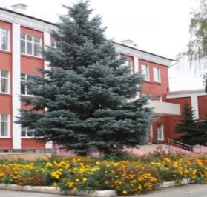
Апрель, 2025 нче ел
 | Галәм-серле дөнья!
 | Шигърият бакчасы  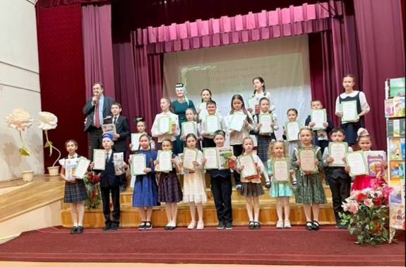  4 нче апрель көнне гимназиядә республикакүләм катнашу хокукы алган "Шигърият бакчасында" II шәһәр әдәби-иҗат бәйгесен йомгаклау тантанасы узды.  Быел ул А.Алиш премияләре лауреатлары: Ләбиб Лерон, Эльмира Шәрифуллина, Ленар Шәех, Нәкыйп Каштанов, Рәхимә Арсланова иҗатларына багышланган иде. Бәйгегә 861 эш кабул ителде. Шуларның 100 дән артыгы җиңүче булып танылды һәм бүләкләү тантанасына чакырылды.  Чара җыр- биюләр белән үрелеп барды.  Рәхимә Арсланова премиясенә быел •Хәбибрахманова Сәфинә( Кукмара),  •Шагиев Әмир( Казан, 281 нче балалар бакчасы),  •Фәсхетдинова Ләйсән ( Казан, 155 нче гимназия),  •Кәлимуллина Әминә( Казан, 37 гимназия) лаек булдылар.  День космонавтики  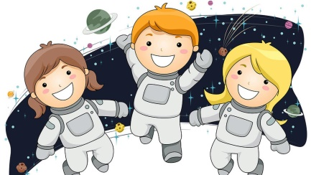  12 апрельдә Бөтендөнья космонавтика көне билгеләп үтелә. Бу көнне 1961 елда совет кешесе беренче булып галәмгә аяк басты, гади русча " Поехали!"  Истәлекле көн кысаларында гимназиябездә төрле чаралар уза: рәсемнәр, кул эшләре, иншалар конкурслары, баскетбол ярышлары.  Каюм Насыйри энциклопедиясе  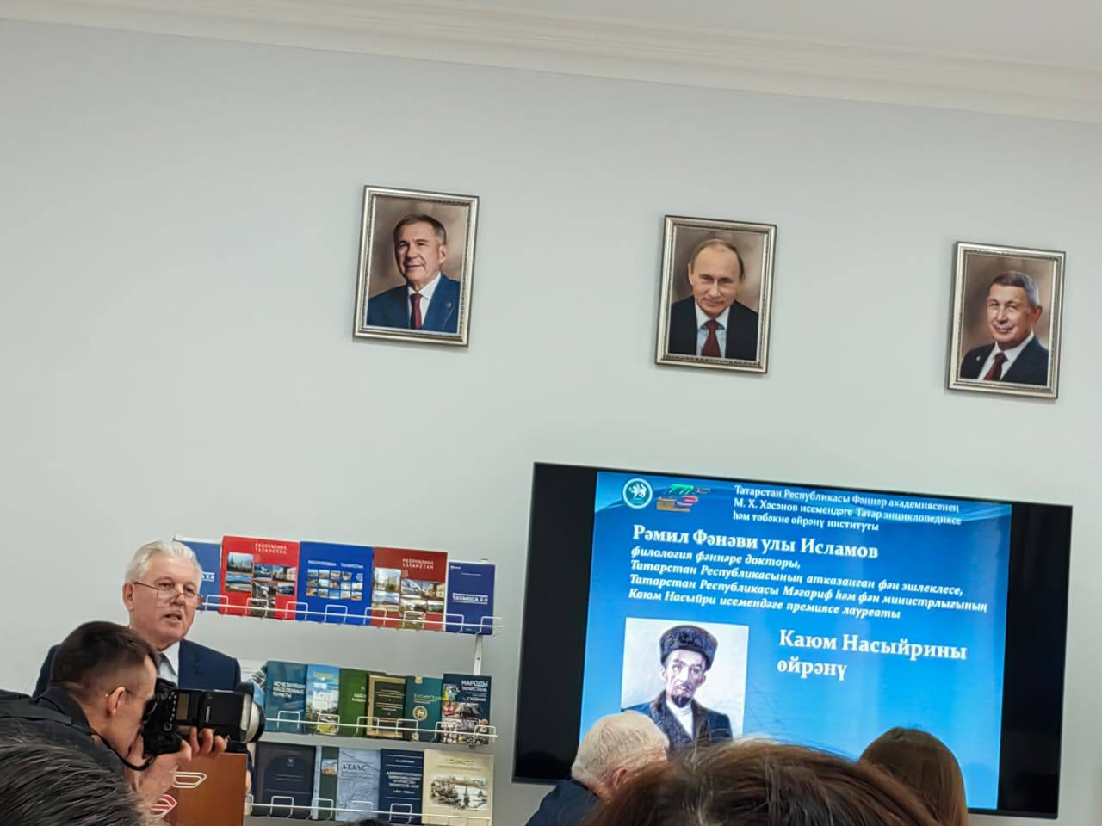  18.04.2025 көнне Энциклопедия һәм төбәк тарихын өйрәнү институтында бөек мәгърифәтчебез, галим К. Насыйриның 200-еллыгы уңаеннан бастырылган «Каюм Насыйри энциклопедиясен» тәкъдим итү тантанасы узды. Бу чарада директорыбыз Рәхимә Минвәлиевна Арсланова да катнашты. Энциклопедиягә безнең гимназия (2020 нче елда К. Насыйри премиясенә ия була) һәм директорыбыз (2014 нче елда лаек була) турында мәгълүмат кертелүе безнең өчен зур горурлык.  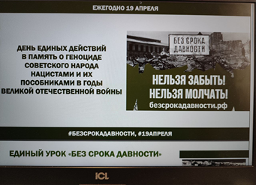  Габдулла Тукай тууына 139 ел  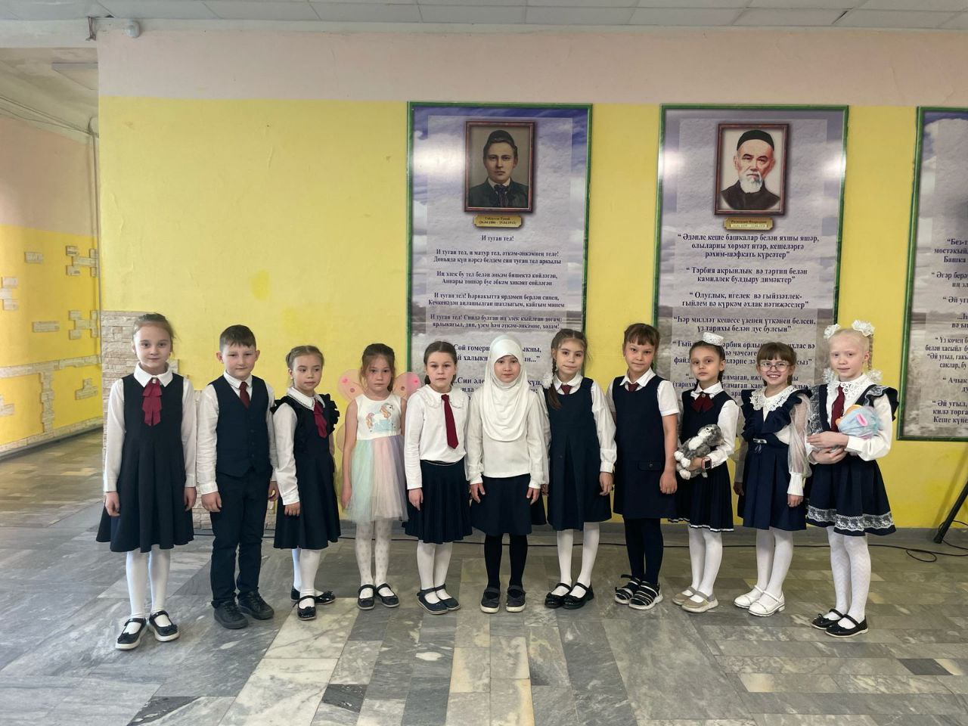  26 апрель көнне Халкыбызның Бөек шагыйре Габдулла Тукайның тууына 139 ел тулды. Г. Тукай шигърияте үзе яшәгән һәм аннан соңгы дәверләрдә күп әдипләр өчен рухи маяк, илһам һәм акыл чыганагы булып торган. Бөек шагыйребезнең туган көне - һәрберебез өчен олы бәйрәм. Сезне әлеге халкыбызның олы бәйрәме белән тәбрик итәбез! Бөек шагыйребезне, аның иҗатын онытмыйк, әдәби мирасын киләчәк буыннарга тапшырыйк.  Туган тел көне  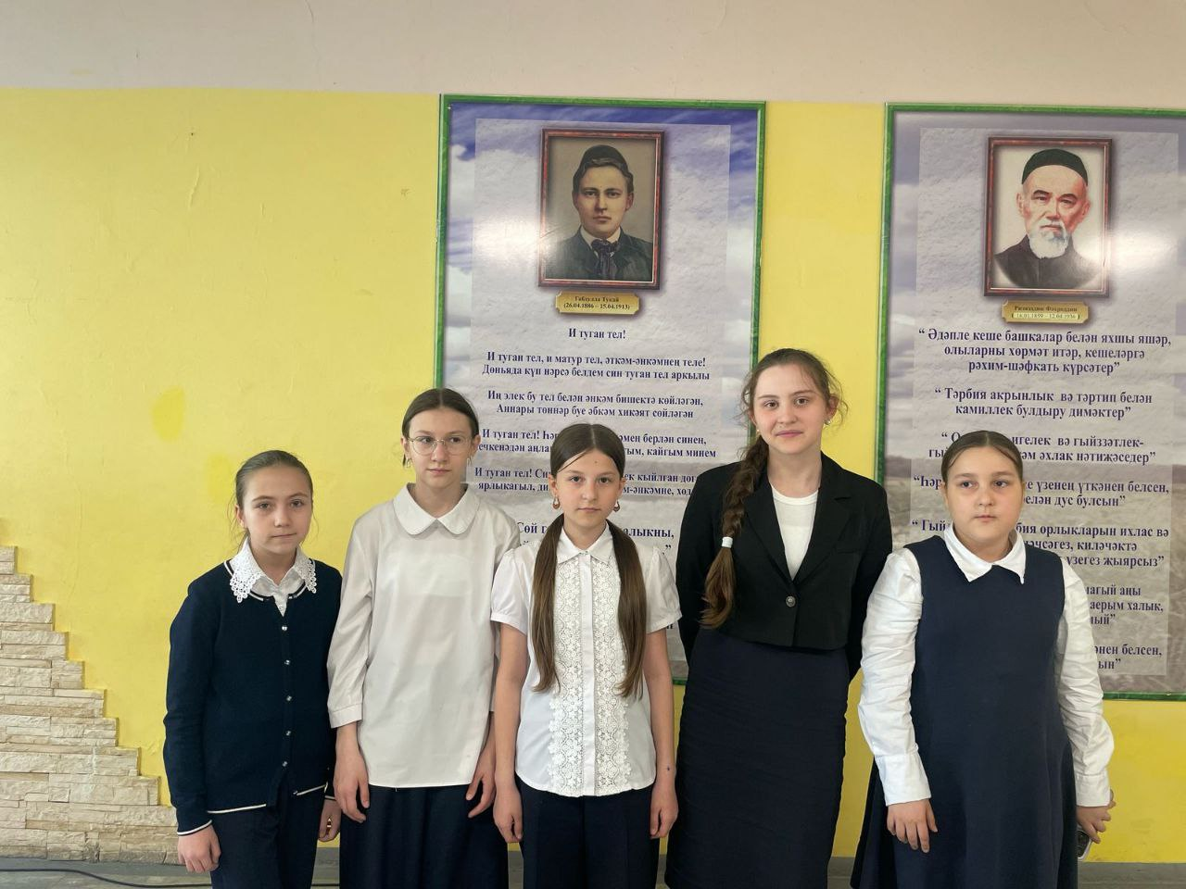  26 апрельдә туган тел көне һәм бөек татар шагыйре Габдулла Тукайның 139 еллыгы билгеләп үтелә. Туган тел көне кысаларында гимназиядә 1-6 нчы сыйныф укучылары арасында Г.Тукай әсәрләре мотивлары буенча сәнгатьле сөйләүчеләр, рәсемнәр һәм эшләнмәләр конкурслары үтте. | СССРның иртәнге зарядкасын бергә ясыйбыз!  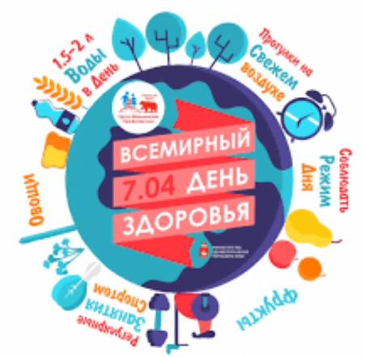  Бөтендөнья сәламәтлек көне кысаларында бүген 5-6 нчы сыйныф укучылары "СССРның иртәнге зарядкасын бергә ясыйбыз!" акциясендэ катнашты. Сәламәтлек - иң кыйммәтле әйбер. Аңардан башка укуда да, эштә дә, шәхси тормышта да уңышларга ирешеп булмый.  Россия мәктәпләрендә кино дәресләре  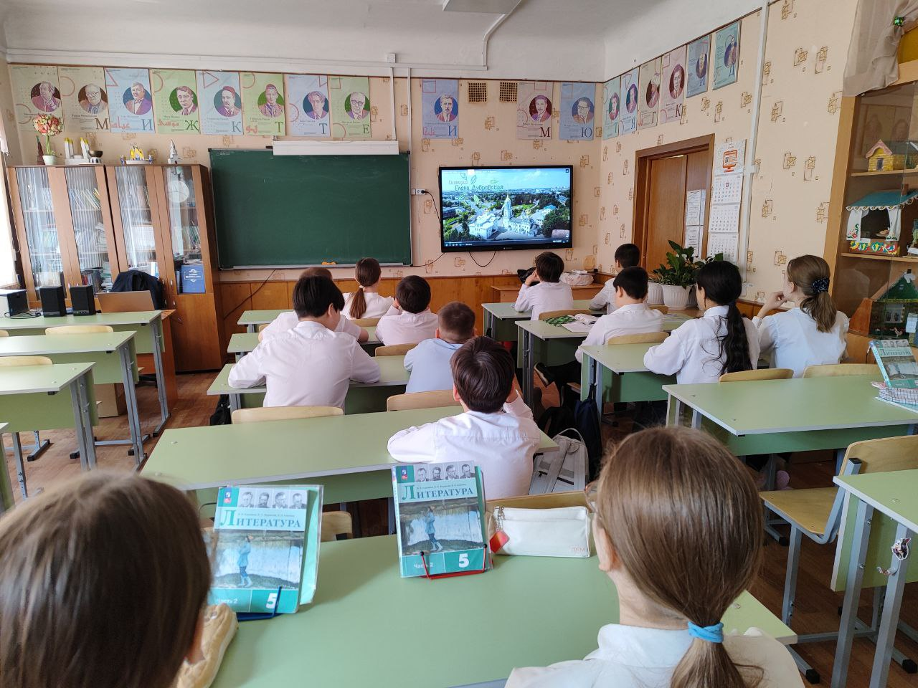  Беренчеләр хәрәкәте вәкилләре "Россия мәктәпләрендә кино дәресләре" Бөтенроссия проекты кысаларында оештырылган "Минем йөрәгемне эзләп тап" фильмын карады.  Үз шәхесеннән тыш барысына да битараф булган Кирилл, Рада исемле кыз белән танышу һәм аралашу аша, үзенең йөрәген һәм тирә-юньне аңлауга юл ача. Ләкин ул юл бик үк җиңел түгел.  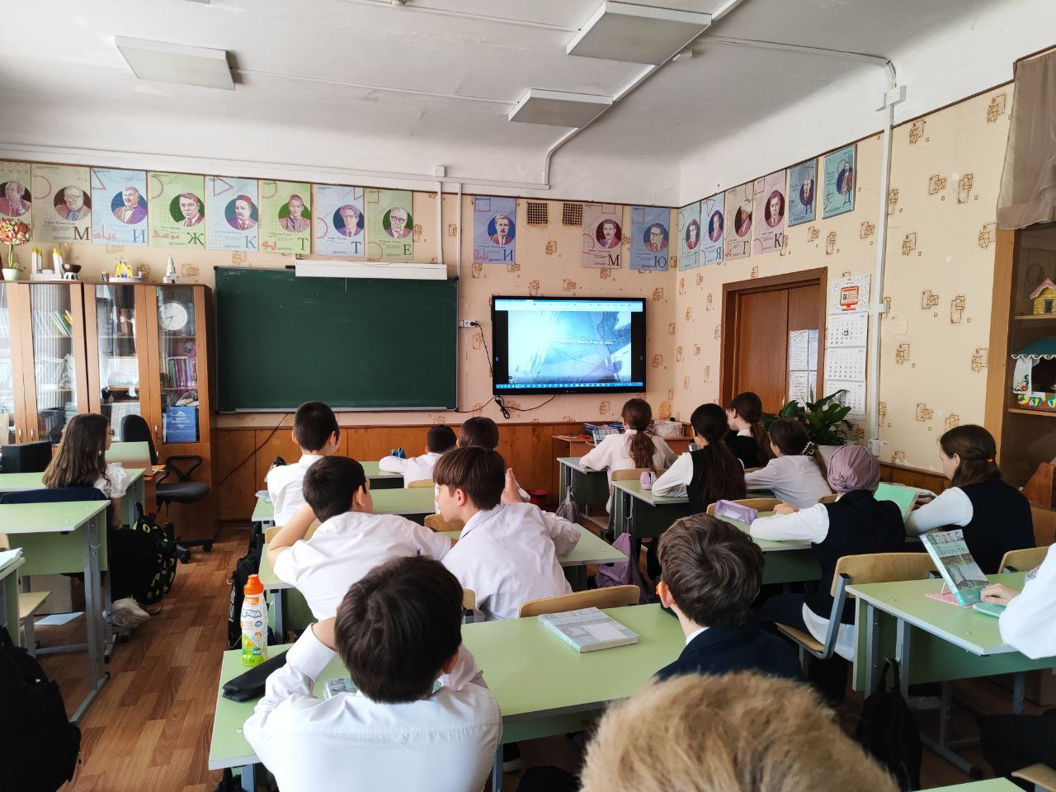  Бөек Ватан сугышы елларында нацистлар тарафыннан Совет халкының геноцидын искә алу көне ел саен 19 апрельдә үткәрелә. Геноцид-ул күптәнге вакыты булмаган җинаять. Бөек Ватан сугышы елларында нацистларның һәм аларның ярдәмчеләренең тыныч совет гражданнарына карата җинаятьләре турындагы тарихи дөреслекне саклау максатларында 5 А сыйныфында геноцид корбаннары истәлегенә багышланган "сроксыз" темасына дәрес узды.  9 Б сыйныфында «Судьба человека " фильмы буенча кинолекторий оештырылды.  Ачык микрофон форматында фикер алышу. Карау нәтиҗәләре буенча Балалар турында сөйләштеләр  кеше тормышының кыйммәтләре һәм тарихи хәтерне саклауның мөһимлеге.  Ә 7 нче сыйныф укучылары Бөек Ватан сугышында катнашкан бабалары, бабаларының бабалары, герой-якташлары турында истәлек китабы төзеделәр.  Россия парламентаризмы көне кысаларында 10 класс укучылары «Сүз юк! " шәһәр сүз осталыгы фестивалендә катнаштылар.  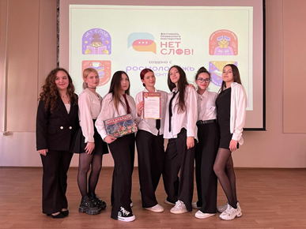  Котлыйбыз! Иҗади уңышлар телибез!  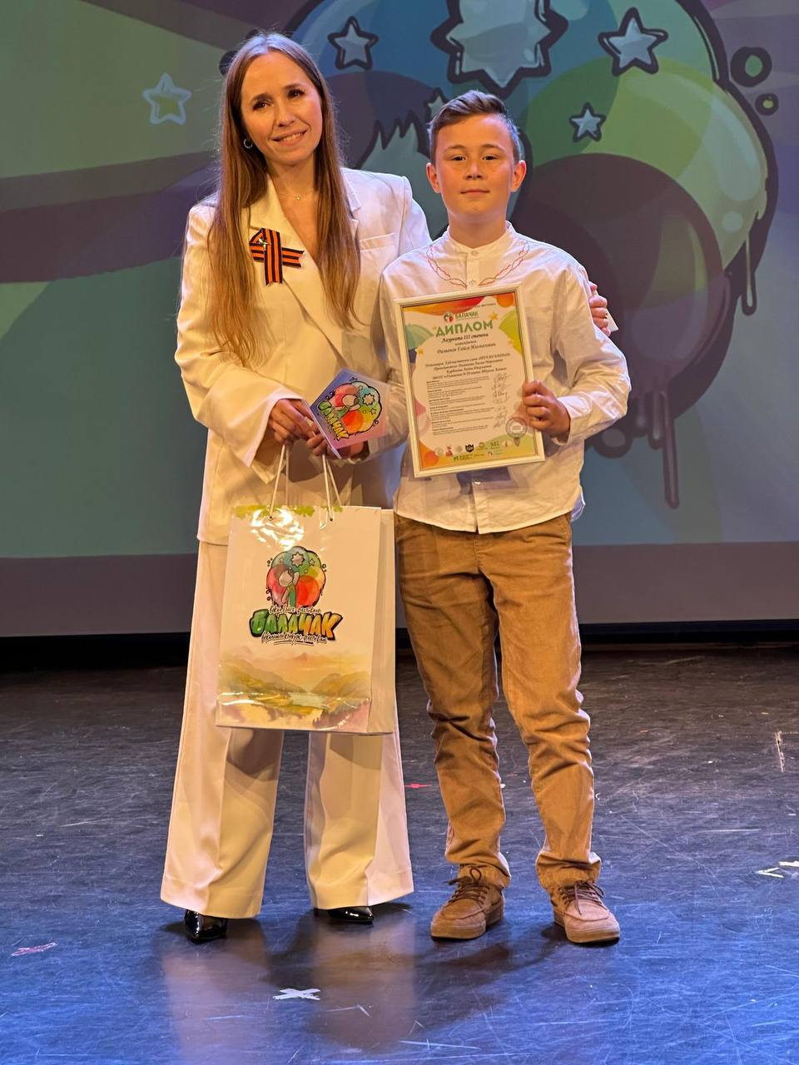  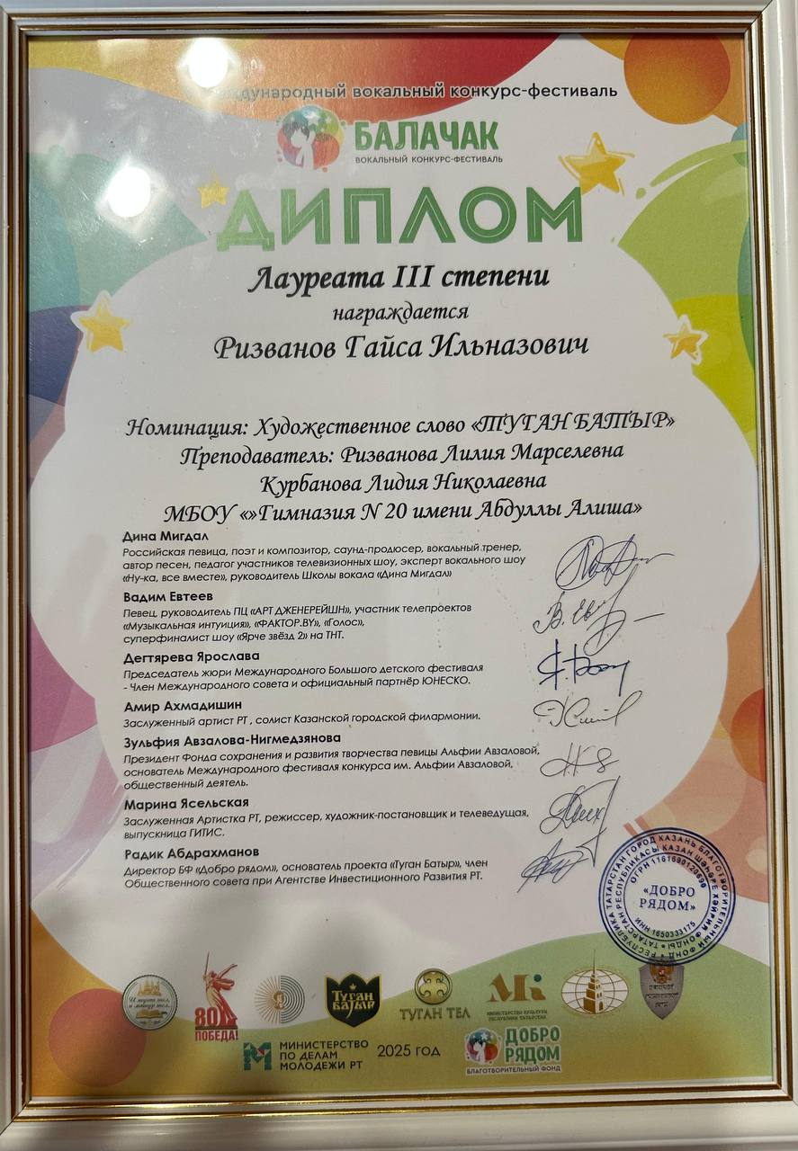  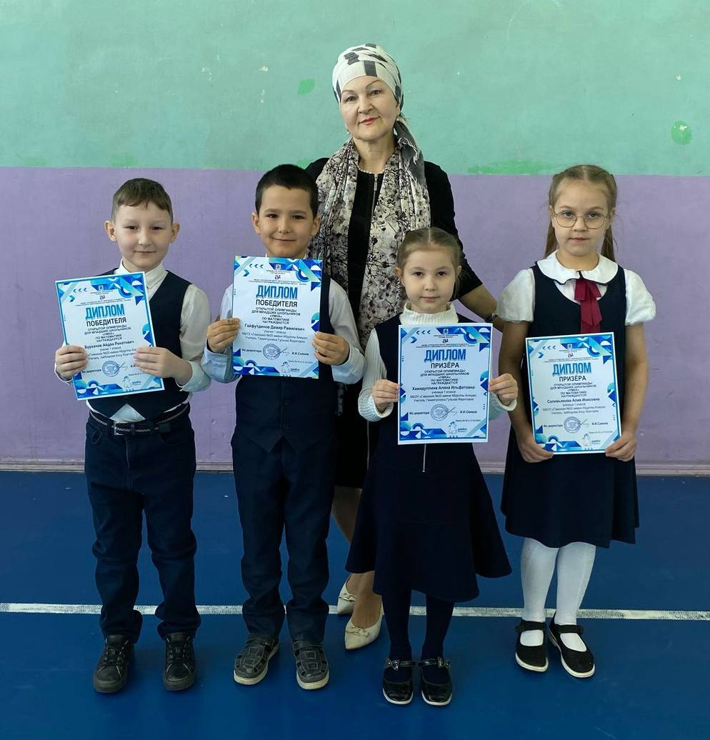  Гимназиябез директоры Рәхимә Минвәли кызы Арсланова Тукай турында үзенең шигырьләрен укыды һәм шагыйрь әсәрләрен сәхнәләштерүдә катнашкан укучыларны дипломнар белән бүләкләде. Кичә югары дәрәҗәдә үтте һәм татар халык гимны - "Туган Тел"не башкару белән тәмамланды.  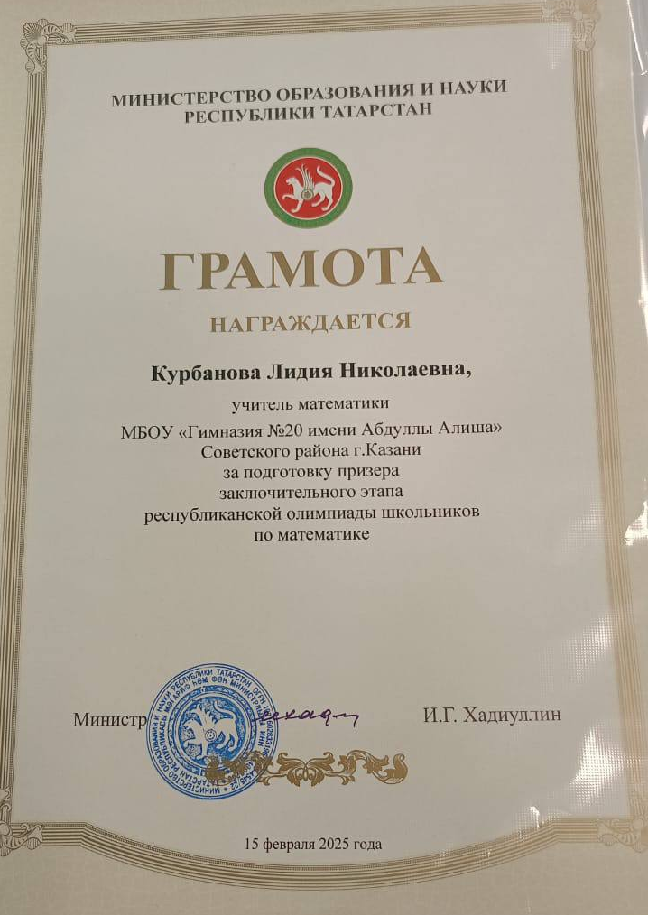  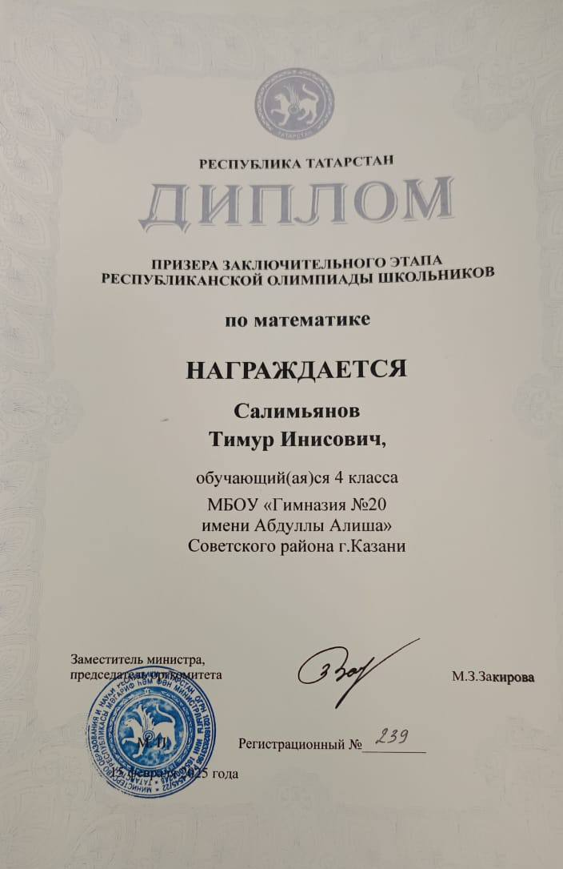 |  |  | 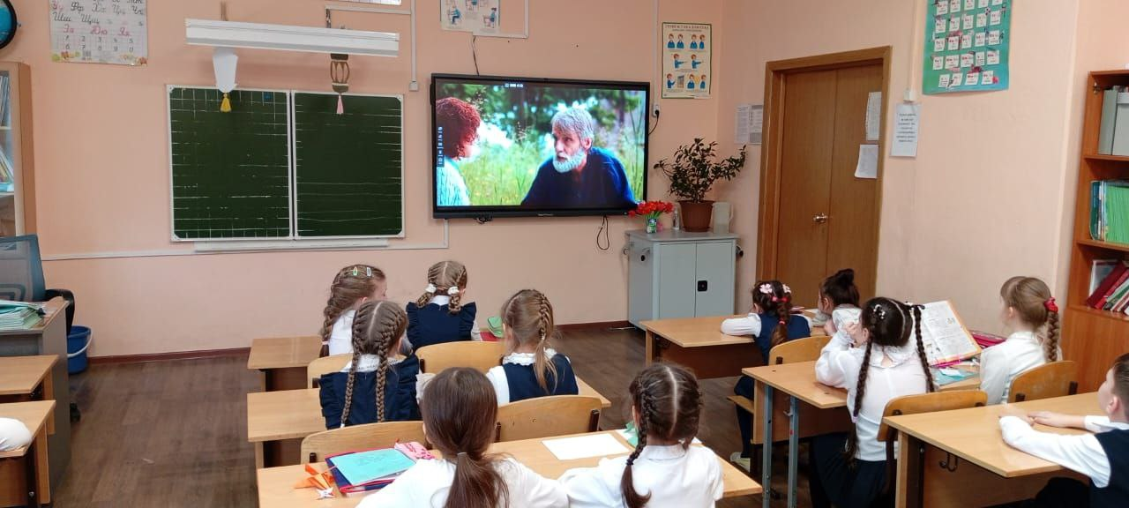  1 нче сыйныф укучылары "Россия мәктәпләрендә кино дәресләре" бөтенроссия проекты кысаларында булдырылган "Стеша" фильмын карады.  Фильмның төп герое Стеша урманнар эчендә урнашкан авылдан зур шәһәргә кунакка килә һәм үзенең яңа танышларын гадәтләнгән әйберләрне башкача күрергә, әйләнә-тирә табигатьне башкача тоярга мәҗбүр итә.  Энҗе бөртекләре  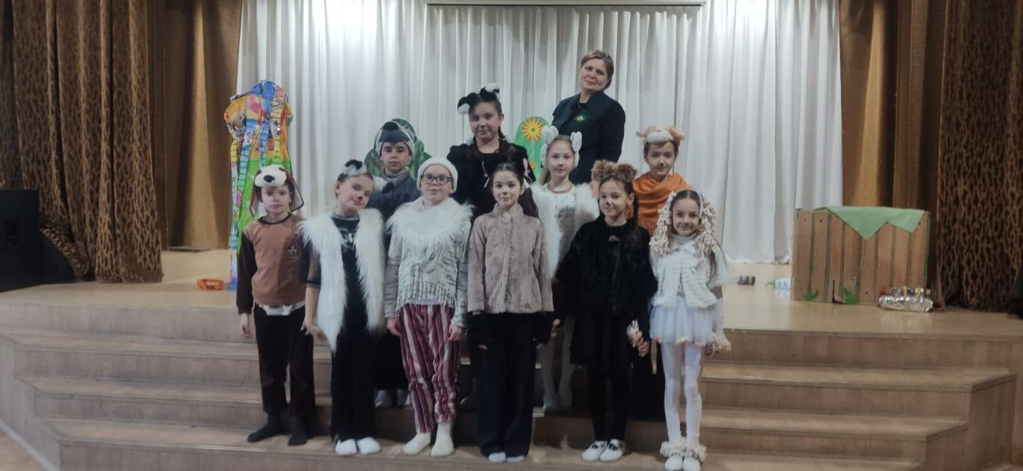  Зарипова Гүзәл Разыйх кызы җитәкчелегендәге "Энҗе бөртекләре" дип аталган театраль төркем- 3 сыйныф укучылары, район конкурсында беренче урынга ия булды. Һәм шәһәр күләмендәге "Сәйяр" фестивалендә катнашып, "Финалист"исеменә лаек булдылар. Аларны ихлас күңелебездән котлыйбыз һәм уңышлар телибез.  Татарстан балаларыннан Запорожье балаларына  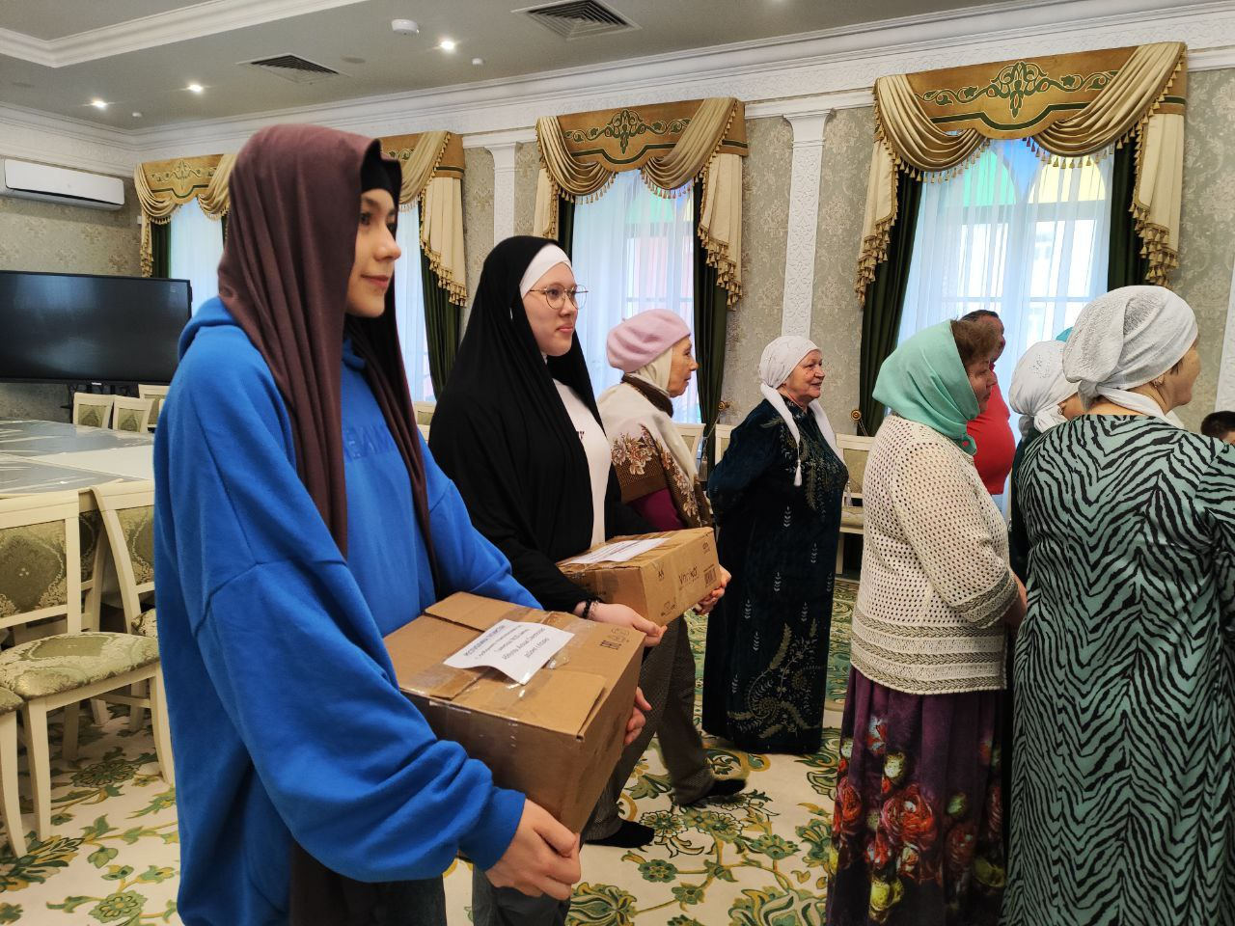  Шушы көннәрдә Запорожье өлкәсеннән бер төркем балалар чакыру буенча Татарстанга килде. Бу экскурсия төркеме генә түгел, ә балалар белән автобус Украина дроннары һөҗүме өчен мишеньгә әйләнгән коточкыч очрак шаһиты булган балалар төркеме. Балалар утырган Автобус яна. Башка автобуста барган балалар йөгереп чыгалар һәм балаларны янган автобустан чыгара башлыйлар. Күпләр Көчле пешүләр, күпләр психологик җәрәхәтләр алды. Бу балаларны бу коточкыч вакыйгалардан читкә юнәлтер өчен Казанга алып килгәннәр. Безнең гимназия запорожьелыларны сәламләргә булды һәм "Татарстан балаларыннан Запорожье балаларына"акциясендә катнашты. Кичә Мәрҗани исемендәге мәчеттә хәрәкәт вәкилләре беренчеләрдән булып Запорожье кунакларына кечкенә бүләкләр тапшырдылар.  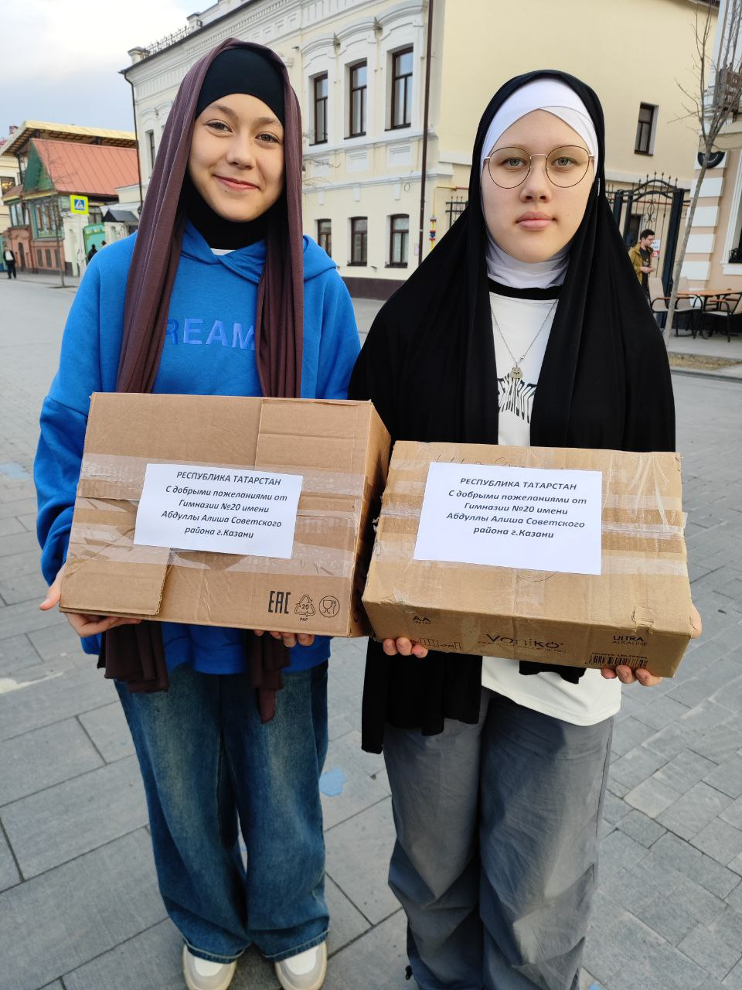  Туган телем - Тукай теле  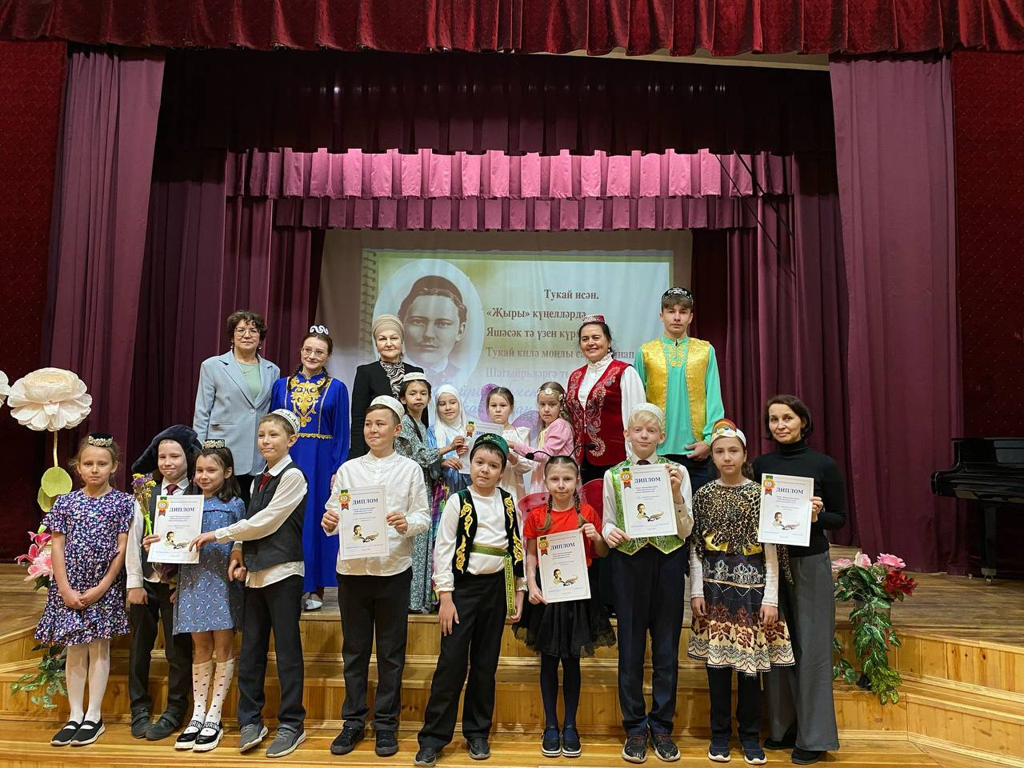  28 апрельдә гимназиябездә «Туган телем - Тукай теле» исемле әдәби-музыкаль кичә оештырылды. Кичәдә 1-8 сыйныф укучылары Тукай шигырьләрен сәнгатьле итеп яттан сөйләп, әкиятләрен сәхнәләштерделәр. Чарага Роберт Миңнуллин исемендәге Республика балалар китапханәсе Г. Тукай китапларыннан торган "Күчмә күргәзмә" белән килде. Күргәзмә әдәбият сөюче дусларыбызда зур кызыксыну уятты. Милли әдәбият һәм туган якны өйрәнү бүлеге җитәкчесе, филология фәннәре кандидаты Насыйбуллина Нуридә Шәйдулла кызы үз чыгышында Тукай әсәрләрен һәм туган телне белү мөһим булуын ассызыклады, чарада катнашучыларга һәм аны оештыручы татар теле укытучыларына рәхмәтен белдерде. Гимназиябез директоры Рәхимә Минвәли кызы Арсланова Тукай турында үзенең шигырьләрен укыды һәм шагыйрь әсәрләрен сәхнәләштерүдә катнашкан укучыларны дипломнар белән бүләкләде. Кичә югары дәрәҗәдә үтте һәм татар халык гимны - "Туган Тел"не башкару белән тәмамланды.  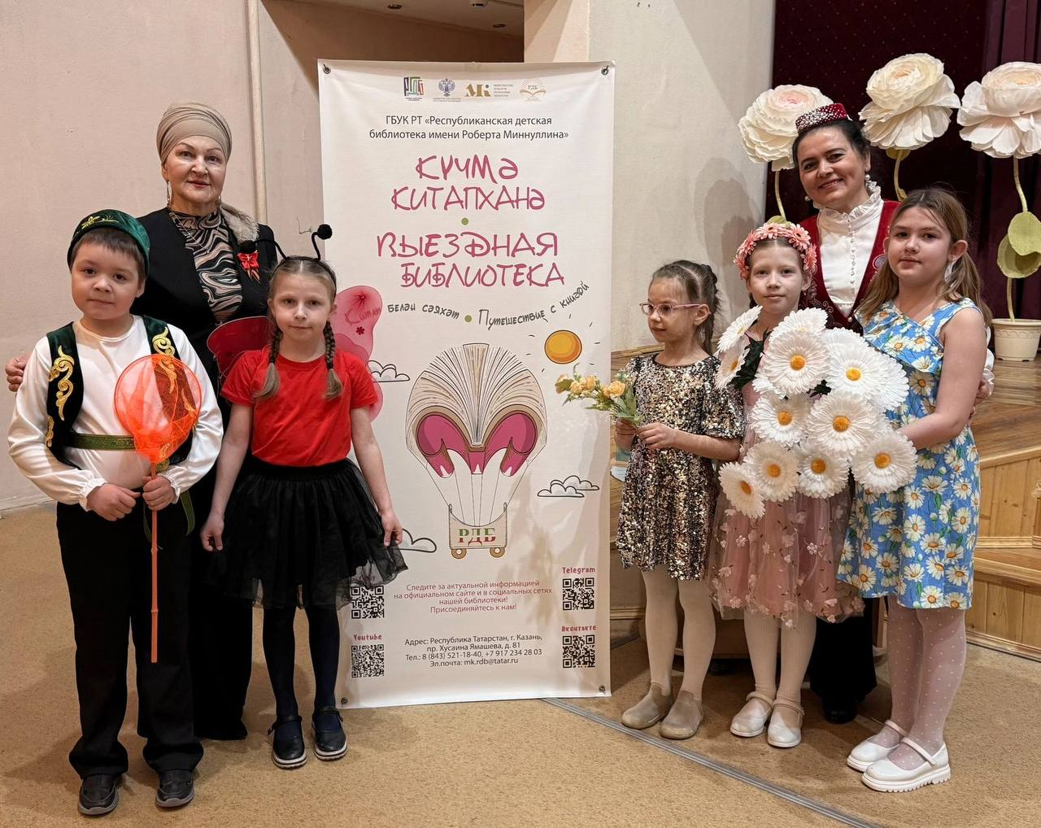
КАУРЫЙ КАЛӘМ-ВОЛШЕБНОЕ ПЕРО
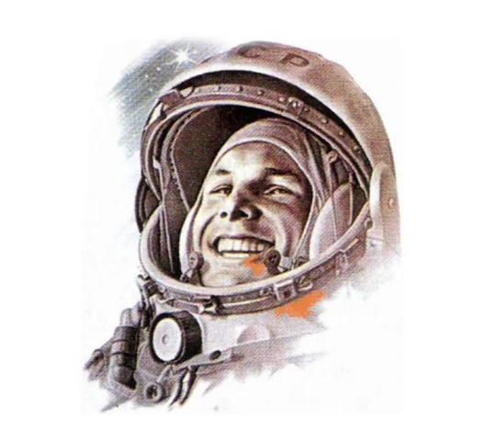  Гагарин агай  Кошкайлар бик тиз оча,  Һәм тиз-тиз исә җилләр.  Ә Гагарин агай безнең  Әйләнде бик күп җирләр.  Кошлардан югары очып,  Дөньяны йөреп кайтты.  Һәм ул бөтен Галәмнән  Бихисап дуслар тапты.  5“А” сыйныф укучысы Зиннатуллина Зөлфинә  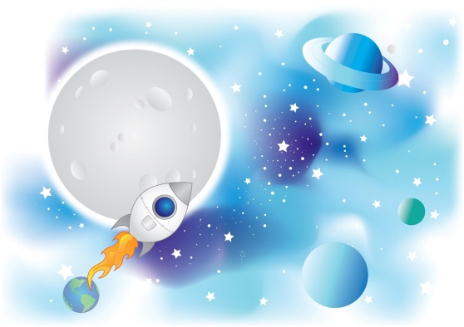  Галәмгә сәяхәт  Һавадагы йолдызларны  Тотып аласым килә.  Андагы барлык серләрне  Тизрәк беләсем килә.  Космоска без җитәрбез,  Йолдызларны табарбыз.  Гизгән чакта болытларны,  Бар галәмне кочарбыз.  5 “А” сыйныф укучысы Усманов Айзат |  |  | Хәерле юл,космонавтлар!  Очты,очты югарыга  Космос корабы,  Күктә чиста юл сузылып,  Җемелдәп калды.  Хәерле юл сезгә, космонавтлар!  Күктәге йолдызларга,  Ай - гүзәлгә, Зөһрә кызга  Сәлам әйтегез,  Матур илгә, туган җиргә  Исән кайтыгыз!  5“А” сыйныф укучысы Шарипова Ралинә  ****  Галәм  Беләсезме нинди көн бүген?  Юрий Гагаринның галәмгә очкан көне.  Шундый матур көнне  Һәр жирдә дә бәйрәм үтәдер.  Минем дә күптәнге хыялым  Галәмне гизәсем киләдер.  Шул галәмгә менеп,  Йолдызлар күзәтәсем килә.  Шундый истәлекле көнне,  Нигә халык онытсын ?!  Киресенчә, бу бәйрәм  Күңелләрдә саклансын !  4“В” сыйныф укучысы Мухаметшина Сафия  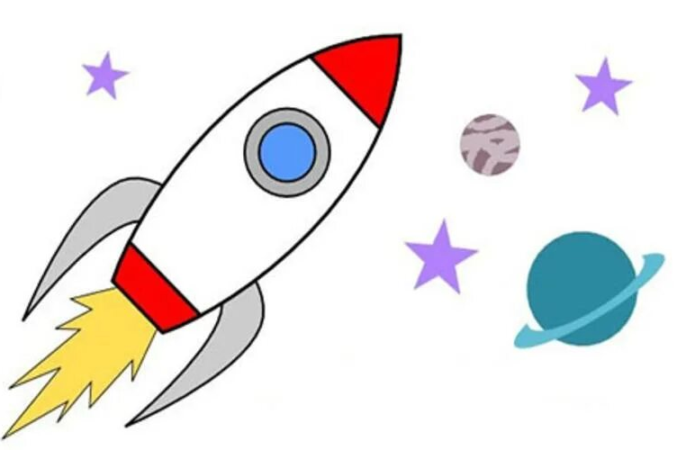 |  | 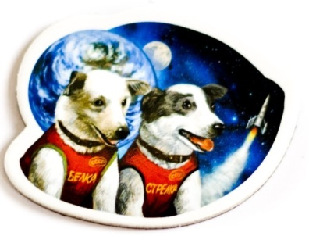  Космос так красив, просторен  Космический корабль давно уже построен!  Много космонавтов в небе побывали,  Но всё же первые животные летали.  Теперь уже спутники по космосу парят,  Фото все ученые получить хотят.  4“Б” сыйныф укучысы Габдрахманова Милена  Сәяхәтче  Көн дә берничә тапкыр  Урап чыгам Җир шарын,  Ә аннан соң өемә  Әйләнеп кайтам тагын.  Океан, диңгезләрне  Җиңел генә кичәм мин,  Шәһәрдән шәһәргә күчеп,  Бар дөньяны гизәм мин...  Әллә ышанмыйсызмы,  Әллә ялганчы дисез,  Юк-юк! Сез алдымдагы  Глобусны күрмисез!  Глобусны әйләндереп,  Көн дә урыйм җир шарын,  Ә үскәч,ерак галәмгә  Очармын әле тагын.  Рәхимә Арсланова  Баш мөхәррир: Р.М.Арсланова.  Редколлегия: Салихова Н.Р., мәктәп үзидарәсе,укучыларның фәнни оешмасы.  Гамәлгә куелды: 25 апрель, 2025 ел сәг. 16.00, тираж 200 данә

